**ΦΥΛΛΟ ΕΡΓΑΣΙΑΣ 3**

**ΑΣΚΗΣΗ ΣΩΣΤΟΥ - ΛΑΘΟΥΣ:**

**Να υπογραμμίσετε τη λέξη σωστό ή λάθος δίπλα από κάθε πρόταση.**

1. 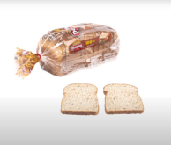**Ένα από τα υλικά που χρειάζομαι για το τοστ είναι το ψωμί. (σωστό – λάθος)**
2. 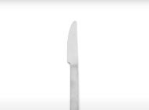**Χρησιμοποιώ ένα πιρούνι. (σωστό – λάθος)**
3. **Βάζω το τοστ σε ένα μπολ. (σωστό – λάθος)**

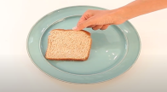

1. **Βάζω τυρί και ζαμπόν. (σωστό – λάθος)**

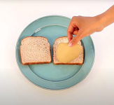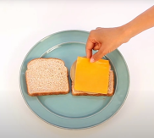

1. **Αφήνω τις συσκευασίες ανοιχτές. (σωστό – λάθος)**

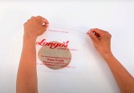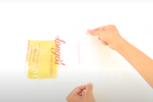

ΔΗΜΑΚΟΠΟΥΛΟΣ ΑΝΑΣΤΑΣΙΟΣ ΠΕ80

ΕΡΓΑΣΤΗΡΙΟ ΜΑΓΕΙΡΙΚΗΣ - ΕΕΕΕΕΚ ΦΘΙΩΤΙΔΑΣ